Tugas Pertemuan 2 : Desain Web
Nama : Rizky Ramadan
Institut : UPN Veteran Jakarta

Tampilan Web
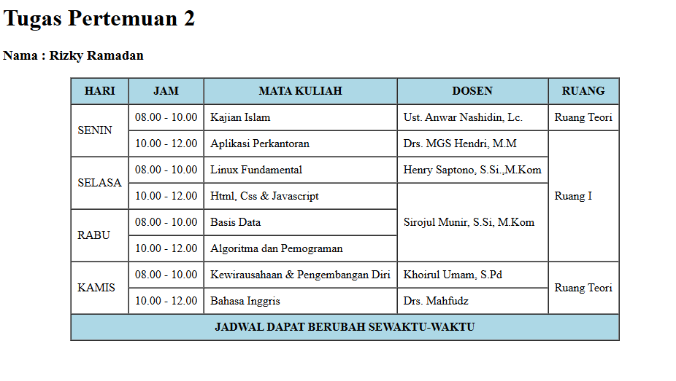
Link File HTML : https://drive.google.com/file/d/1HluDAcRUXvXcZ8nAbxVQ8UmfYsT75we2/view?usp=sharing

